Муниципальное дошкольное образовательное учреждение детский сад комбинированного вида № 67

Тема: Конспекты занятий кружка по лего-конструированию «Юный техник» для детей подготовительной группы (6-7 лет)

НОМИНАЦИЯ: Научно-техническая (методические разработки, направленные на получение, применение новых знаний для решения технологических, инженерных, экономических проблем, функционирования науки, техники и производства)

Автор:
Кулинка Ольга Юрьевна
воспитатель/зам.зав.по ВМР
zimina.olga76@mail.ru

г.Комсомольск-на-Амуре
декабрь, 2024 г.

Введение:
Занятия кружка раскрывают для старшего дошкольника мир техники. LEGO-конструирование больше, чем другие виды деятельности, подготавливает почву для развития технических способностей детей.
LEGO–конструирование объединяет в себе элементы игры с экспериментированием, активизирует мыслительно-речевую деятельность дошкольников, развивает конструкторские способности и техническое мышление, воображение и навыки общения, способствует интерпретации и самовыражению, расширяет кругозор, позволяет поднять на более высокий уровень развитие познавательной активности дошкольников, а это – одна из составляющих успешности их дальнейшего обучения в школе.
Занятия носят интегрированный характер и строятся на основе деятельностного подхода в обучении.

Представленные вашему вниманию конспекты занятий кружка разработаны и составлены мною в ходе разработки и реализации программы дополнительного образования «Юный техник» в дошкольном учреждении. Когда меня заинтересовалась данной темой, я столкнулась с тем, что нет готовых программ по лего-конструированию для дошкольников, которые были бы пригодны для практической работы с детьми дошкольного возраста. Есть программы, которые составлены в соответствии с определенными требованиями, но когда начинаешь по ним работать, то сталкиваешься с трудностями ее реализации. Данные занятия я разрабатывала используя различные источники и свой опыт практической работы с дошкольниками старшего возраста. Старалась сделать каждое занятие интересным, занимательным, познавательным, построенным в соответствии с методикой дошкольного обучения и в соответствии с возрастом детей. Для каждого занятия мною подобран иллюстративный материал, который можно использовать или в распечатанном виде или на слайдах с использованием проектора или телевизора. После каждого реально-проведенного занятия с детьми, я дополняла данную методическую разработку фотографиями реальных работ детей.
Цель занятий кружка: создание благоприятных условий для развития у старших дошкольников первоначальных конструкторских умений на основе LEGO– конструирования.
Задачи:
- развивать у дошкольников интерес к моделированию и конструированию, стимулировать детское техническое творчество;
- обучать конструированию по образцу, чертежу, заданной схеме, по замыслу;
- формировать предпосылки учебной деятельности: умение и желание трудиться, выполнять задания в соответствии с инструкцией и поставленной целью, доводить начатое дело до конца, планировать будущую работу;
- совершенствовать коммуникативные навыки детей при работе в паре, коллективе; выявлять одарённых, талантливых детей, обладающих нестандартным творческим мышлением;
- развивать мелкую моторику рук, стимулируя в будущем общее речевое развитие и умственные способности.

Для реализации программы мною специально приобретались наборы классических деталей – кирпичи, балки, пластины, для того чтобы дети освоили сначала простые и самые привычные детали. В обычных тематических наборах, которые продаются в магазинах, очень мало классических деталей и очень много специальных (для постройки чего-то конкретного, например, самолета). Именно классические кирпичи, балки и пластины любят использовать дети, так как они имеют привычную и понятную форму и из них легко построить обычные конструкции (дом, гараж, мост, стена, забот и т.д.).
Занятия направлены не столько на обучение детей сложным способам крепления деталей, сколько на создание условий для самовыражения личности ребенка. Каждый ребенок любит и хочет играть, но готовые игрушки лишают ребенка возможности творить самому. LEGO-конструктор открывает ребенку новый мир, предоставляет возможность в процессе работы приобретать такие социальные качества как любознательность, активность, самостоятельность, ответственность, взаимопонимание, навыки продуктивного сотрудничества, повышения самооценки через осознание «я умею, я могу», настроя на позитивный лад, снятия эмоционального и мышечного напряжения. Развивается умение пользоваться инструкциями и чертежами, схемами, формируется логическое, проектное мышление.
В ходе занятий дети становятся строителями, архитекторами и творцами, играя, они придумывают и воплощают в жизнь свои идеи.

Структура занятия:
Первая часть занятия – это упражнение на развитие логического мышления (длительность – 10 минут).
Цель первой части – развитие элементов логического мышления.
Основными задачами являются:
- Совершенствование навыков классификации.
- Обучение анализу логических закономерностей и умению делать правильные умозаключения на основе проведенного анализа.
- Активизация памяти и внимания.
- Развитие познавательных и коммуникативных способностей.
- Закрепление навыков ориентирования в пространстве.
Вторая часть – собственно конструирование.
Цель второй части – развитие способностей к наглядному моделированию.
Основные задачи:
- Развитие умения анализировать предмет, выделять его характерные особенности, основные функциональные части, устанавливать связь между их назначением и строением.
- Обучение планированию процесса создания собственной модели и совместного проекта.
- Стимулирование конструктивного воображения при создании постройки по собственному замыслу, по предложенной или свободно выбранной теме.
- Формирование умения действовать в соответствии с инструкциями педагога и передавать особенности предметов средствами конструктора LEGO.
- Развитие речи и коммуникативных способностей.
Третья часть – обыгрывание построек, организация выставки работ.
Подготовительная группа – 1 занятие в неделю, по 30 минут.
Занятия проводятся с детьми во второй половине дня.

ОСНОВНАЯ ЧАСТЬ
Представляю вашему вниманию учебный план занятий и готовые конспекты занятий (16 конспектов)
Учебный план
Тема
Программное содержание
Занятие № 1 | Конструирование по замыслу  Закреплять умения и навыки, полученные в старшей группе. Учить заранее обдумывать содержание будущей постройки, называть ее тему, давать общее описание. Развивать творческую инициативу и самостоятельность  Формировать интерес к конструктивной деятельности.
Занятие № 2 | Красивый мост  Учить строить мост по карточке. Продолжать учить выделять при рассматривании схем, иллюстраций, фотографий как общие, так и индивидуальные признаки, выделять основные части предмета и определять их форму. Развивать воображение и творчество, умение использовать свои конструкции в игре. Воспитывать сосредоточенность и аккуратность при выполнении работ.
Занятие № 3 | Мы в лесу построим теремок  Учить подражать звукам и движением персонажей (медведя, лисы, зайца). Учить строить Теремок. Развивать творческое воображение. Воспитывать личностные качества: целеустремленность, настойчивость, самостоятельность.
Занятие № 4 | Избушка Бабы Яги  Закреплять умение строить по карточке.  Учить строить сказочную избушку Бабы Яги. Развивать творческое решение поставленных задач, изобретательность, поиск нового и оригинального.  Воспитывать интерес к художественной литературе.
Занятие № 5 | Грузовик везет кирпичи  Учить строить по карточке, находить различия и сходства в схемах. Учить рассказывать о проделанной работе.  Развивать мелкую моторику рук.  Воспитывать чувства взаимной поддержки, чувство такта.
Занятие № 6 | Корабль  Закреплять навыки конструирования. Учить сочетать в постройке детали по форме и цвету, устанавливать пространственное расположение построек. Воспитывать интерес к конструированию кораблей.
Занятие № 7 | Аэропорт  Учить строить разные самолеты по схемам; развивать глазомер, навыки конструирования. Вызвать желание рассказать о своей работе.
Занятие № 8 | Конструирование по замыслу  Закрепить полученные ранее навыки. Учить заранее обдумывать содержание будущей постройки, называть ее тему, давать ее общее описание. Развивать творческую инициативу и самостоятельность. Воспитывать интерес к конструктивной деятельности.
Занятие № 9 | Многоэтажные дома  Развивать творческую инициативу и самостоятельность. Формировать обобщенные представления о домах. Учить строить многоэтажные дома. Воспитывать умение доводить начатое дело до конца.
Занятие № 10 | Магазины  Учить строить магазины. Закрепить знание видов магазинов. Развивать творчество, самостоятельность. Воспитывать интерес к конструированию магазинов.
Занятие № 11 | Детский сад  Продолжать учить выделять при рассматривании схем, иллюстраций, фотографий как общие, так и индивидуальные признаки, выделять основные части предмета и определять их форму. Учить строить детский сад. Развивать умение соблюдать симметрию и пропорции в частях построек, определять их на глаз и подбирать соответствующий материал.  Продолжать учить детей работать в паре.
Занятие № 12 | Конструирование по замыслу  Закреплять полученные навыки. Учить детей представлять, какой будет их постройка, какие детали лучше использовать для её создания и в какой последовательности надо действовать. Развивать творческую инициативу и самостоятельность.  Формировать умение составлять план действий и применять его для решения практических задач, осуществлять анализ и оценку проделанной работы.
Занятие № 13 | Животные на ферме  Уточнять и закреплять знания о домашних животных, их пользе для человека. Развивать любознательность, навыки конструирования. Вызвать желание рассказать о своей работе.
Занятие № 14 | Дом фермера  Закреплять навыки строить по схемам. Учить строить двухэтажный дом фермера из лего-конструктора «Дакта». Вызвать желание использовать свою постройку в игре.
Занятие № 15 | Конструирование по замыслу  Закрепить полученные ранее навыки; учить заранее обдумывать содержание будущей постройки, называть ее тему, давать ее общее описание; развивать творческую инициативу и самостоятельность.
Занятие № 16 | Качели  Учить строить сложную постройку из лего-конструктора. Развивать умение анализировать детали конструктора, необходимые для постройки. Воспитывать самостоятельность.
Занятие № 17 | Беседка для ребят  Учить строить беседку, которая находится на участке детского сада, по памяти. Развивать память, внимание, навыки конструирования. Воспитывать самостоятельность.
Занятие № 18 | Горка  Учить определять составы деталей конструктора, особенности их формы, размера и расположения. Учить строить горку. Развивать пространственное и техническое мышление. Воспитывать умение осуществлять оценку проделанной работы.
Занятие № 19 | Городской транспорт  Закреплять знания о городском транспорте. Учить строить автобус.  Развивать умение соблюдать симметрию и пропорции в частях построек, определять их на глаз и подбирать соответствующий материал.  Воспитывать личностные качества: целеустремленность, настойчивость, самостоятельность.
Занятие № 20 | Конструирование по замыслу  Закрепить полученные ранее навыки. Учить заранее обдумывать содержание будущей постройки, называть ее тему, давать ее общее описание. Развивать творческую инициативу и самостоятельность.
Занятие № 21 | Играем в зоопарк  Закреплять знания о работниках зоопарка, его обитателях. Развивать воображение и творчество, умение использовать свои конструкции в игре.
Занятие № 22 | Конструирование по замыслу  Закрепить полученные ранее навыки. Учить заранее обдумывать содержание будущей постройки, называть ее тему, давать ее общее описание. Развивать творческую инициативу и самостоятельность.
Занятие № 23 | Ракета, космонавты  Закреплять знания о первом космонавте Ю. Гагарине. Учить строить ракеты.  Развивать пространственное и техническое мышление. Воспитывать интерес к космической тематике.
Занятие № 24 | Космический корабль  Рассказать о космическом корабле. Учить строить космический корабль. Развивать воображение и творчество, умение использовать свои конструкции в игре.
Занятие № 25 | Луноход  Рассказать о луноходе. Учить строить луноход из деталей конструктора. Развивать творчество, навыки конструирования. Вызвать желание использовать свои постройки в игре.
Занятие № 26 | Конструирование по замыслу  Закрепить полученные ранее навыки. Учить заранее обдумывать содержание будущей постройки, называть ее тему, давать ее общее описание. Развивать творческую инициативу и самостоятельность.
Занятие № 27 | Паровоз везет товары  Познакомить с приемами сцепления кирпичиков с колесами, друг с другом, основными составными частями поезда. Развивать фантазию, воображение.  Воспитывать самостоятельность.
Занятие № 28 | Станция  Продолжать знакомить с железной дорогой. Учить строить станцию для паровозиков. Развивать навыки конструирования.
Занятие № 29 | Дома на нашей улице  Закреплять умение строить дома.  Продолжить знакомство детей с архитектурой и работой архитекторов.  Развивать воображение и творчество, умение использовать свои конструкции в игре. Воспитывать самостоятельность.
Занятие № 30 | Конструирование по замыслу  Закрепить полученные ранее навыки. Учить заранее обдумывать содержание будущей постройки, называть ее тему, давать ее общее описание. Развивать творческую инициативу и самостоятельность.

Занятие 2. Красивый мост
Задачи: Учить строить мост.
Продолжать учить выделять при рассматривании схем, иллюстраций, фотографий как общие, так и индивидуальные признаки, выделять основные части предмета и определять их форму. Развивать воображение и творчество, умение использовать свои конструкции в игре. Воспитывать сосредоточенность и аккуратность при выполнении работ.
Методы и приемы: Загадывание загадок, рассматривание иллюстраций, беседа «Какие бывают мосты», Д/И «Какой? Какая? Какое?»

Воспитатель предлагает детям разгадать загадку:
Если речка широка,
И крутые берега,
Чтоб до цели вам добраться,
И сухим, притом остаться,
Вам не нужен самолёт,
Вертолёт и луноход.
Ведь ответ загадки прост:
Через речку строят …
Дети: Мост.
Отгадайте загадку: «Я над речкою лежу, оба берега держу» (мост)
Предлагаю ответить на вопрос: Одинаковые ли мосты строятся? (разные: высокие-низкие, широкие-узкие, длинные-короткие).
- Сегодня вы все строители, но не просто строители, а мостостроители, которые построят разные мосты.
Чтоб преграду одолеть,
Чтобы вовремя поспеть,
Чтобы речку обмануть,
Через нее перешагнуть.
Мастер так решил вопрос:
Он через речку сделал мост.
Мост – это сооружение, возведенное через какое – либо препятствие (реку, обрыв). Кстати, мост – это одно из древнейших изобретений человечества.
Давайте посмотрим, какие бывают мосты — обращает внимание детей на доску –показ картинок о разнообразных мостах (разводной мост, железнодорожный мост и т.д.)
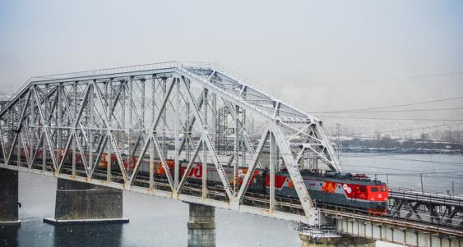
Железнодорожный мост
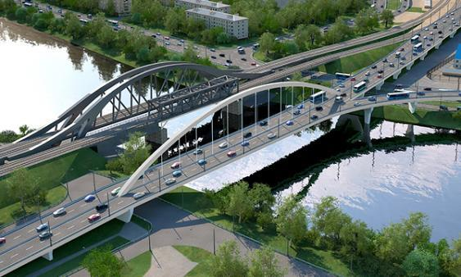
Автомобильный мост
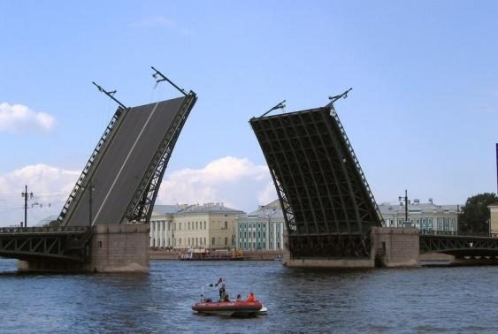
Разводной мост
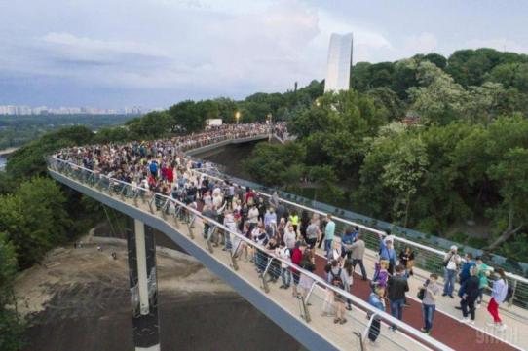
Пешеходный мост
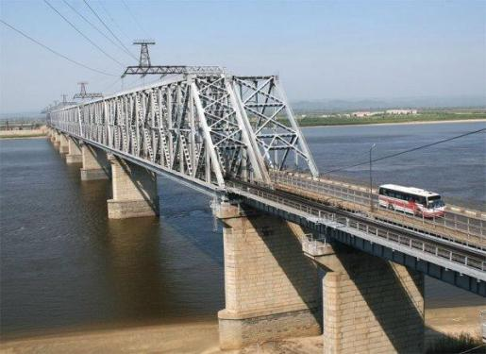
Транспортный мост

В-ль: И сегодня каждый из вас будет строить мост. Но, сначала мы поиграем в игру «Какой? Какая? Какое?»
Мост для автомобилей – мост какой? – Мост для автомобилей- автомобильный
Мост для транспорта – Мост для транспорта -транспортный
Мост для железной дороги – Мост для железной дороги - железно — дорожный
Мост для пешеходов – Мост для пешеходов - пешеходный
Мост из бетона – Мост из бетона - бетонный
Мост из металла – Мост из металла - металлический
Мост из дерева – Мост из дерева - деревянный
Мост изо льда – Мост изо льда - ледяной
Мост из кирпича – Мост из кирпича - кирпичный
Мост из камня — Мост из камня- каменный
А теперь давайте посмотрим, как другие дети строили мост из лего (рассматривание иллюстраций).
Показ последовательности и способов выполнения работы.
Итог занятия: Расскажите о своих мостах. Для какого транспорта они предназначены? Что вам больше всего сегодня понравилось? Что вызвало затруднения?
Возьмите игрушки и поиграйте со своими постройками. Если вы все сделали правильно и крепко скрепили детали, ваши мосты не сломаются.
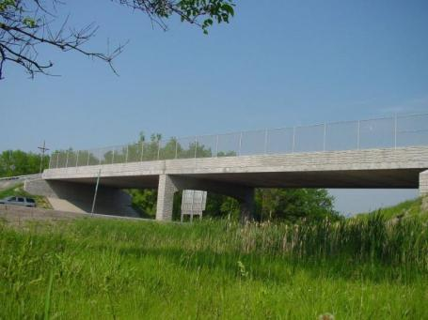
Бетонный мост

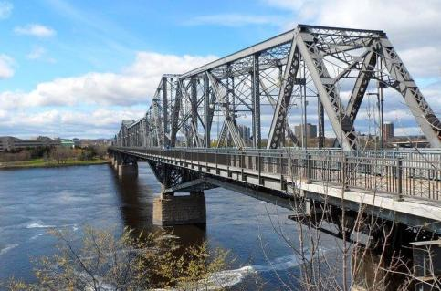
Металлический мост
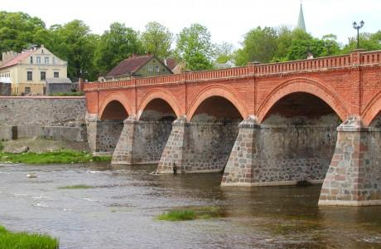
Кирпичный мост
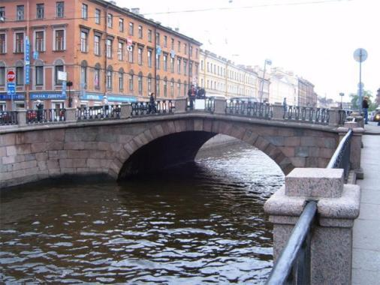
Каменный мост
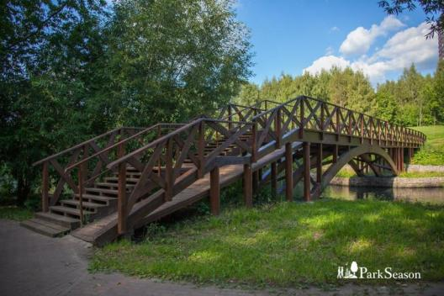
Деревянный мост

Варианты постройки моста из лего.
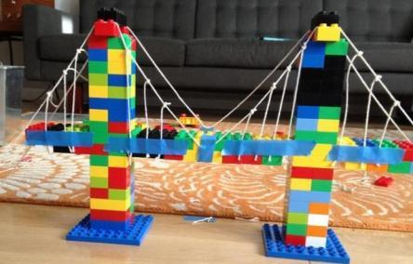

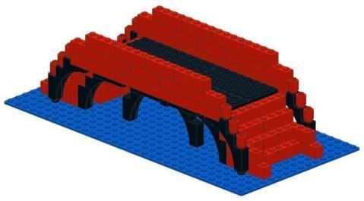

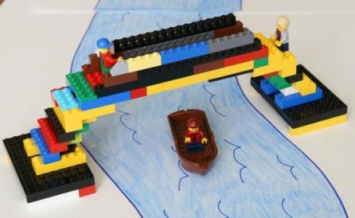

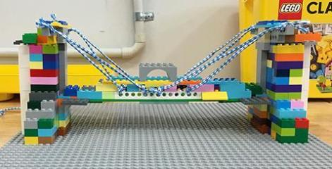

Работы детей на занятии

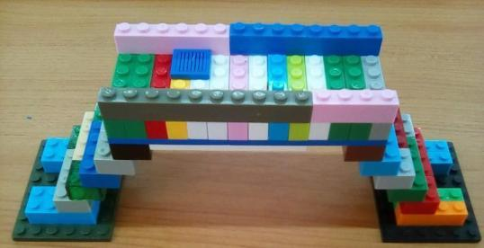
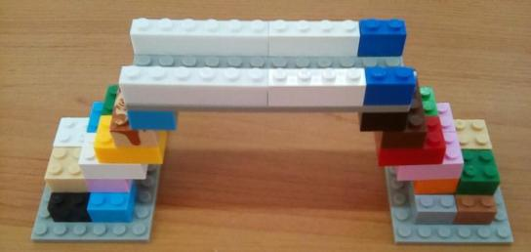

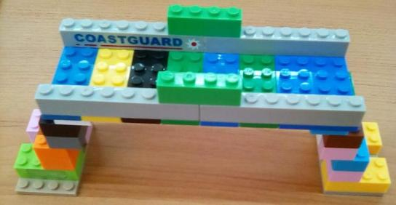

Выставка работ

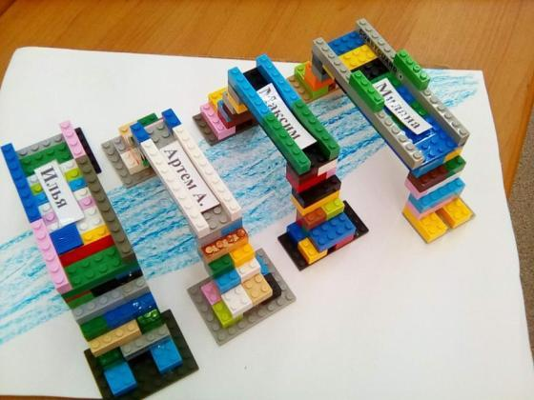

Занятие 3. Мы в лесу построим теремок
Задачи: Учить строить Теремок из двух этажей. Развивать творческое воображение
Воспитывать личностные качества: целеустремленность, настойчивость, самостоятельность.
Методы и приемы: Сюрпризный момент, отгадывание загадки. Д/И «Разложи картинки по порядку. Рассматривание иллюстраций. Показ способа выполнения работы.

Воспитатель: Сегодня шла в детский сад по дорожке, шла, и вот что нашла (воспитатель показывает
Письмо из сказочной страны). Это ребята письмо, которое пришло к нам из страны сказок.
Письмо адресовано вам, ребята. А еще, здесь сказано, что письмо это не простое, а
волшебное. Сейчас я открою письмо и прочитаю, что там написано. (воспитатель никак не
может открыть письмо). Никак не могу открыть письмо. Что же там такое? Может сказка? Что же это за сказка? Очень интересно.
Сказка спряталась в загадку. Срочно нужно нам загадку отгадать.
Если будет верной отгадка, сказка к нам придет опять!!!
Слушайте внимательно загадку, отгадав, мы сможем открыть письмо и узнать, что в этом письме пишут жители сказочной страны.
В домике жили Лягушка и Мышка.
К ним поселился пушистый Зайчишка.
В домик пустили Лисицу и Волка.
Видели это Березка и Ёлка.
Вот косолапый Медведь появился,
Домик под лапой его развалился.
Сказка закончилась в несколько строк,
А называлась она ... «Теремок»
Молодцы, ребята! Правильно отгадали загадку. Сейчас мы узнаем, что же написано в этом письме.
Содержание сказочного письма: Здравствуйте, дорогие ребята! Пишут вам герои сказки «Теремок». Да,да, те самые, которые жили в теремке! Сказочные герои тоже умеют читать и писать, если они волшебные. Ребята, нам нужна ваша помощь. Так случилось, что злая Баба Яга перепутала нашу сказку. От этого нам очень грустно. Мы вас очень просим, пожалуйста, помогите нам восстановить нашу сказку. Еще, мы знаем, что у вас есть волшебный конструктор. Помогите нам построить.... Сейчас мы не можем вам сказать, что нужно построить, т.к. сказка перепутана. Как только вы восстановите нашу сказку, вы сразу же поймете, что нужно будет сделать. Мы очень на вас надеемся и верим, что вы нам поможете. Герои сказки «Теремок»
Воспитатель: Вот такое письмо, ребята. Думаю, что нужно обязательно помочь сказочным героям. Как вы думаете, ребята? (Ответы детей).
В письме лежат картинки, на которых изображена сказка. Для того, чтобы восстановить сказку, нужно будет разложить картинки по порядку. Жители сказки «Теремок» очень на нас надеются, очень ждут нашей помощи.

Молодцы! Умницы! Помогли нашим друзьям восстановить их сказку. Только вот медведь разрушил теремок. А сейчас холодно, на улице дождь со снегом и бедным зверушкам деваться некуда. Помните, ребята, о чем зверушки нас в письме просили. Чем мы можем им помочь? Кто догадался, что нужно построить? (ответы детей)
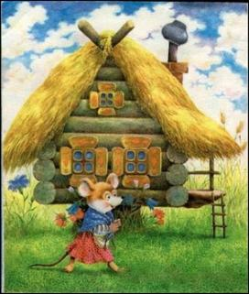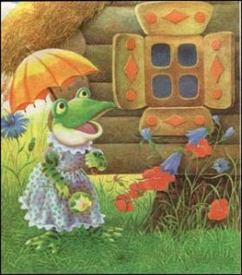

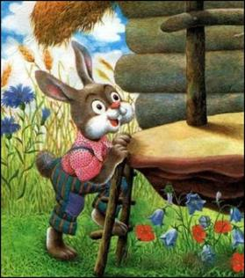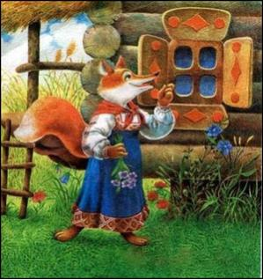
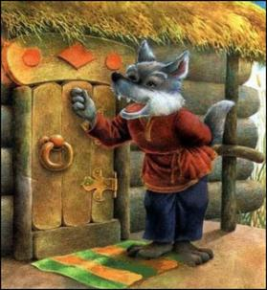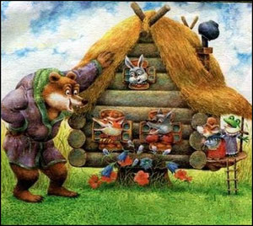
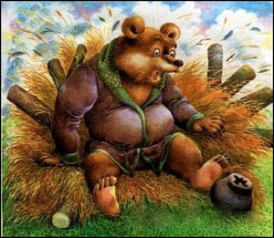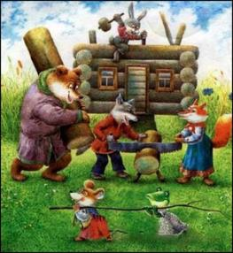

Теперь мы должны построить теремок для мышки, лягушки, зайки, лисички, волка и медведя.
А мы дружно все пойдем
И построим зверям дом.
Вспомните, пожалуйста, что же это за домик «теремок»? (домик башенка)
Итог занятия:

Кому мы сегодня оказывали помощь? (Героям сказки «Теремок»). Какую помощь мы им оказали? (Восстанавливали сказку и строили теремок). Все ли у нас получилось? Вы очень старались, молодцы и умницы. Теперь Баба Яга точно побоится вредить нашим друзьям, когда узнает какие у них есть защитники и помощники. Да, и теремков у наших героев теперь много, один другого лучше. Можете взять мелкие игрушки и поиграть со своей поделкой.

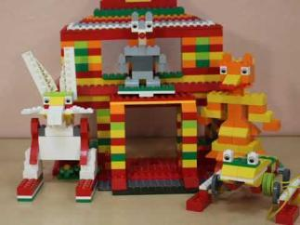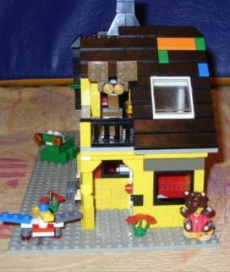

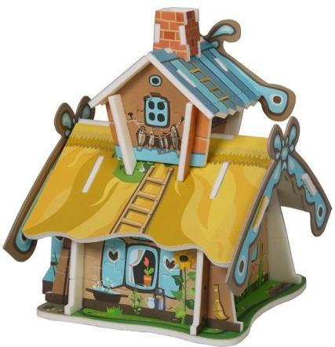

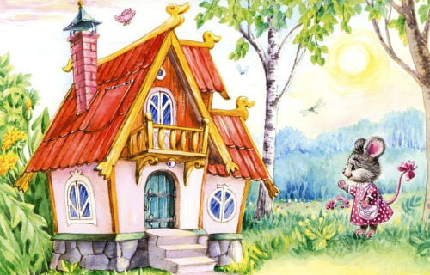

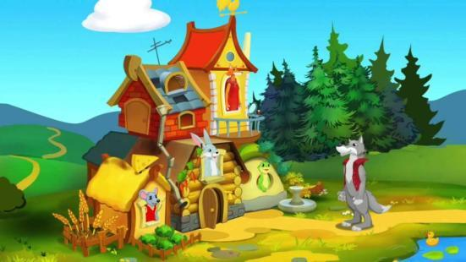

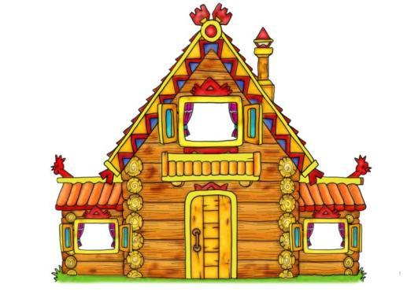Детские работы

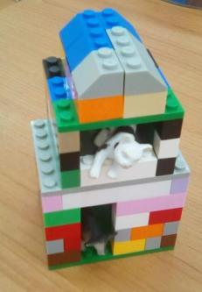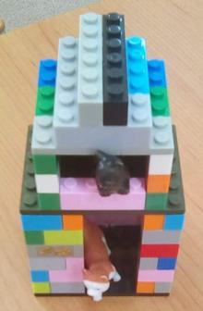

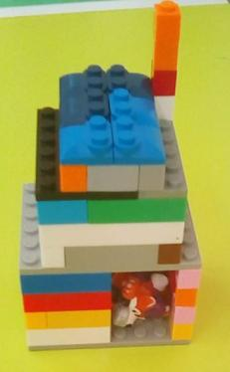

Оформление выставки

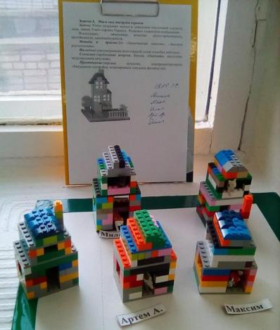
Занятие 4. Избушка Бабы Яги
Задачи: Закреплять умение строить по карточке. Учить строить сказочную избушку Бабы Яги.
Развивать творческое решение поставленных задач, изобретательность, поиск нового и оригинального.
Воспитывать интерес к художественной литературе.
Методы и приемы: отгадывание загадки, беседа, Д/и «Разложи по порядку».
Воспитатель:
Утащили злые птицы
Кроху-братца у сестрицы,
Но сестричка, хоть мала
Все же малыша спасла.
Что за птицы в сказке были
И кому они служили?
- Ребята, о какой сказке идет речь в этой загадке? (Гуси-лебеди).
Кто главные герои этой сказки? (сестрица Аленушка и ее братец Иванушка).
Что произошло с ними? (гуси-лебеди унесли Иванушку в лес, к бабе Яге).
Я приготовила для вас сюрприз, посмотрите, сколько картинок. Их нужно разложить по-порядку, как в сказке было (дети выполняют задание).
Воспитатель: Ребята, расскажите, как вы представляете себе избушку Бабы Яги. Какие бы вы использовали детали для их строительства? С какой детали бы вы начали? Почему? (Ответы детей).
На прошлом занятии мы с вами строили теремок, а сегодня избушку Бабы Яги. Чем будут отличаться наши постройки? (Ответы детей)
Обратите внимание на картинку: у избушки есть две ноги, они должны быть устойчивыми, чтобы постройка не падала. Как это сделать? (Ответы детей).

Физкультминутка:

К речке быстрой мы спустились,
Наклонились и умылись.
Раз, два, три, четыре —
Вот как славно освежились.
А теперь поплыли дружно.
Делать так руками нужно:
Вместе — раз, это брасс,
Одной, другой — это кроль,
Все как один плывем как дельфин.
Вышли на берег крутой
И отправились домой.

Педагог наблюдает за деятельностью детей. Помогает в изготовлении построек.
Итог: Баба Яга будет довольна вашей работой и отпустит Иванушку! Что вам показалось трудным? За что вы можете себя похвалить?

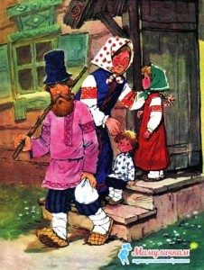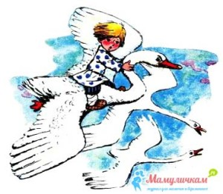

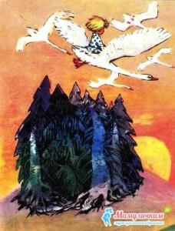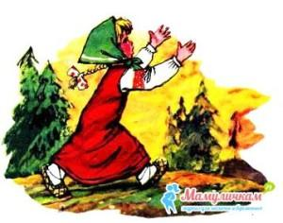

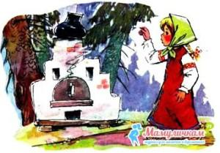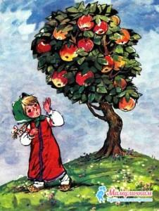

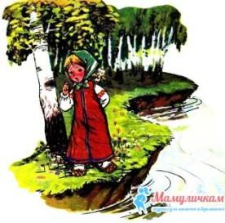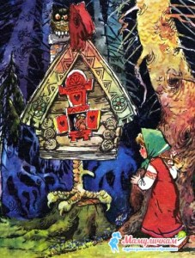

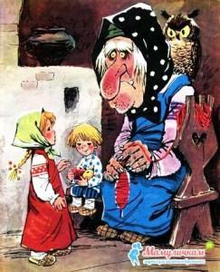

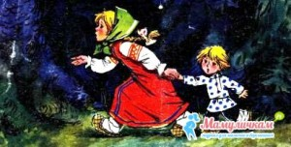

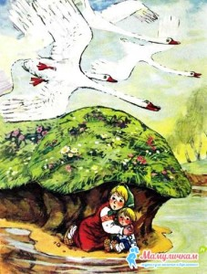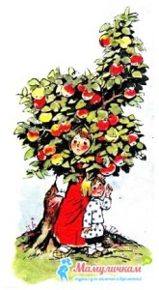

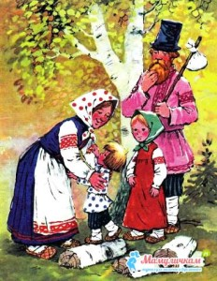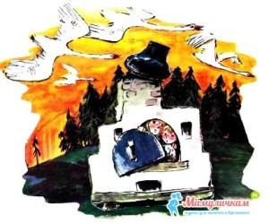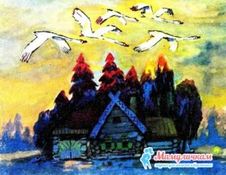

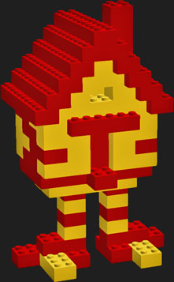 Карточки по количеству детей

Детские работы
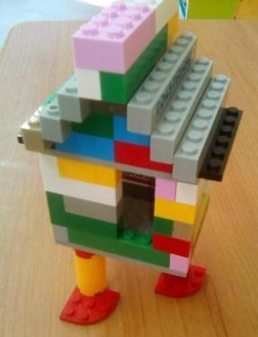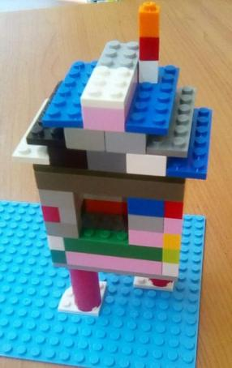

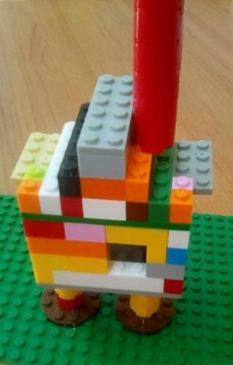

Оформление выставки

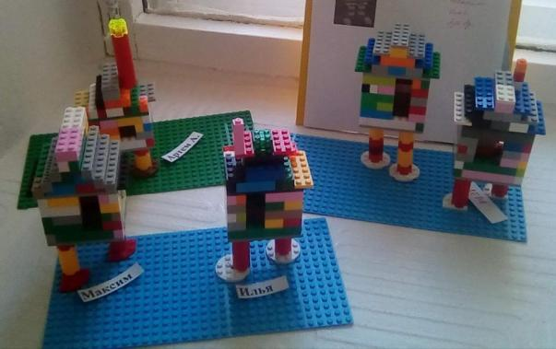
Занятие 5
Грузовик везет кирпичи
Задачи: Познакомить с разнообразием и строением грузового транспорта. Учить строить грузовик, познакомить со способами крепления колес и вариантами колес из деталей лего. Развивать интерес к конструированию грузового транспорта из лего.
Учить рассказывать о проделанной работе. Воспитывать усидчивость, желание доводить работу до конца.
Методы и приемы: загадывание загадки, рассматривание иллюстраций, беседа по вопросам. Показ способа и последовательности выполнения работы. Самостоятельная работа детей. Анализ детских работ. Организация выставки.

Ход занятия: Ребята, отгадайте загадку:

Я мчу по ниточкам дорог.
В делах во многих всем помог.
Я грузы разные вожу
И своим делом дорожу.
Грузов столько он везёт,
Хватит всем на целый год:
Мебель, доски, кирпичи
И спортивные мячи.
Отдыхать он не привык
Наш трудяга...
(грузовик)
Воспитатель. Весь день по дорогам нашего города спешат большие и маленькие грузовики. Все они приспособлены для перевозки определенного груза. Предлагаю вам отправиться на выставку машин, и не просто машин, а на выставку грузовых машин.
-Как вы думаете, какой груз может перевезти эта машина? (Дети рассматривают картинки и говорят, что может перевозить каждая машина).
-А теперь посмотрите на эту картинку и скажите, из каких частей состоят грузовики? Что у них есть общего? (Дети называют: колеса, кузов, кабина, капот, фары, шасси, двигатель).
-Сегодня я предлагаю вам сделать грузовик. Вы согласны? Хотите научиться? Как вы думаете, с чего лучше начать? (ответы детей). Я предлагаю начать с шасси, затем сделать колеса, кабину и кузов. Посмотрите, как я это буду делать, а потом построите свой грузовик.
Воспитатель показывает последовательность выполнения работы, обращая внимание на правила работы с лего, чтобы постройки были прочными. Дети конструируют грузовик.
Итог занятия: Вам понравилось конструировать грузовик?
Вы попробуете сделать его еще раз дома? Что было самое сложное в работе? А что получилось очень легко? Что можно перевозить на ваших грузовиках, расскажите.

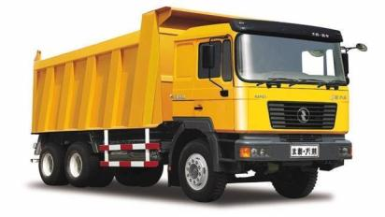
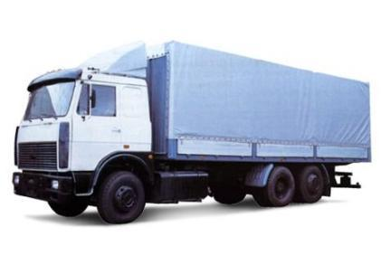


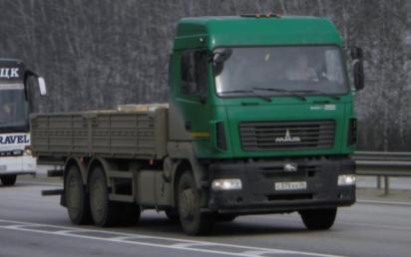

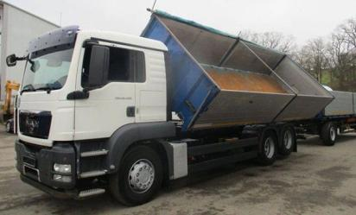
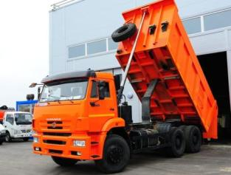

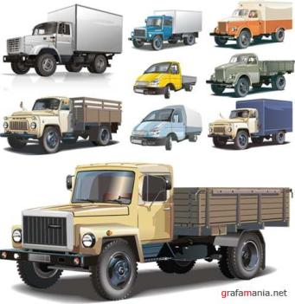

Строение грузовика

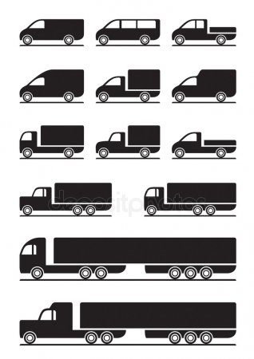

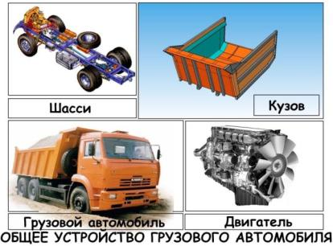
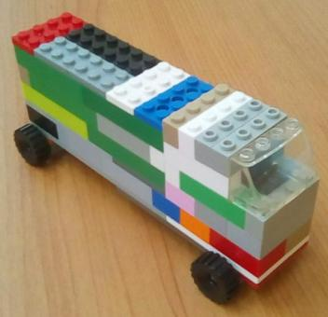
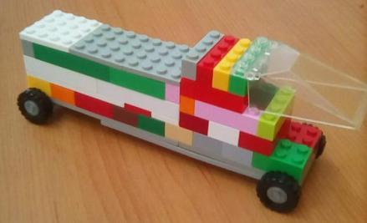
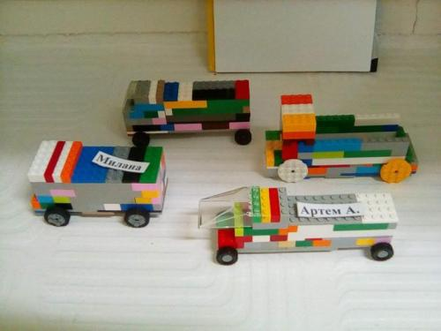
Занятие 6
Корабль
Задачи: Познакомить с разнообразием и назначением водного транспорта. Учить строить корабли по представлению. Развивать умение рассказывать о проделанной работе. Развивать мелкую моторику рук.
Воспитывать интерес к конструированию различных видов транспорта.

Методы и приемы: загадывание загадок, рассматривание иллюстраций, беседа по вопросам. Показ способа и последовательности построения корпуса корабля. Самостоятельная работа детей. Анализ детских работ. Организация выставки.

Ход занятия:
Воспитатель: Ребята, сегодня я приготовила вам вот такую картинку и хочу с вами поговорить о транспорте. Посмотрите и назовите наземный транспорт (грузовик, автобус и т.д.). А теперь давайте перечислим воздушный транспорт (Вертолет, самолет и т.д.). А что относится к водному транспорту? (Лодка, корабль и т.д.).

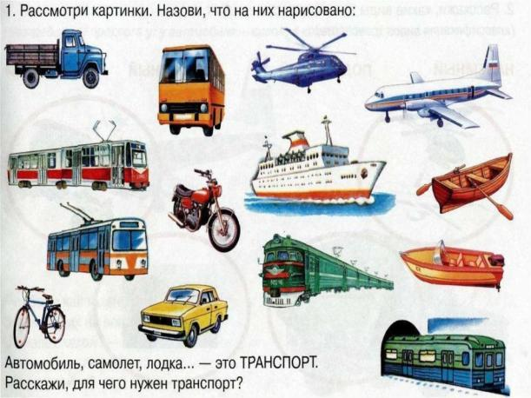

А теперь, я предлагаю вам отгадать загадки:
Катер
На море, в реках и озёрах
Я плаваю, проворный, скорый.
Среди военный кораблей
Известен легкостью своей.

Корабль
Ходит город-великан
На работу в океан.

По волнам дворец плывёт,
На себе людей везёт.

Лодка
Сначала дерево свалили,
Потом нутро ему долбили,
Потом лопатками снабдили
И по реке гулять пустили.

Молодцы, верно отгадали. Катер, лодка и корабль это какой вид транспорта? (Водный)
Сегодня я хочу, чтобы мы с вами научились строить корабль из лего. А вы хотите этому научиться?.
Давайте вспомним какие бывают корабли? ( грузовые, пассажирские, военные)
Воспитатель: корабль ходит по рекам, морям и океаном. Корабли бывают пассажирские корабли, военные корабли, грузовые корабли.
Воспитатель: какие пассажирские корабли вы знаете? (пароход, яхта).
Воспитатель: пассажирские корабли - это пароход, яхта, катамаран. Какие военные корабли вы знаете? (крейсер).
Воспитатель: военные корабли - это авианосец, крейсер, линкор, эсминец, ракетный катер.
Воспитатель: какие грузовые корабли вы знаете? (баржа, танкер).
Воспитатель: грузовым кораблям относятся: баржа, танкер, рыболовецкие судна, паром.
Воспитатель: какая форма у корабля? ( овальная).
У всех кораблей есть общие детали: нос, карма, палуба, трюм, каюты, капитанский мостик, рубка, камбуз. Скорость кораблей зависит от его формы и мощности двигателя.
Воспитатель: какие профессии на корабле вы знаете? ( повар, капитан, матрос, моряк).
Воспитатель: на корабле имеются профессии: моряк, капитан, штурман, лоцман, боцман, матрос, старпом, судовой механик, судовой врач, кок (это тот же самый повар).

Физкультминутка «Теплоход».
От зеленого причала
Оттолкнулся теплоход, (Дети встали.)
Раз, два,
Он шагнул назад сначала (Шаг назад.)
Раз, два,
А потом шагнул вперёд, (Шаг вперёд.)
Раз, два,
И поплыл, поплыл по речке, (Волнообразное движение руками.)
Набирая полный ход. (Ходьба на месте).
Воспитатель: давайте перейдем на свои рабочие места.
Я хочу вам показать только как строить днище корабля, а остальное вы достроите сами, в зависимости от того какой корабль захотите построить.
Самостоятельная работа детей. Помощь оказывает воспитатель при затруднении в конструировании.
Воспитатель: Молодцы, ребята, вы хорошо постарались. У вас получились замечательные корабли, прям как настоящие. Что было самым сложным сегодня? Какие корабли вы построили?

Пассажирские корабли:
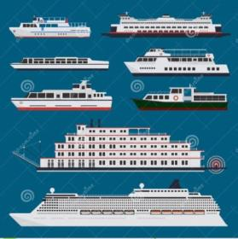
Грузовые корабли

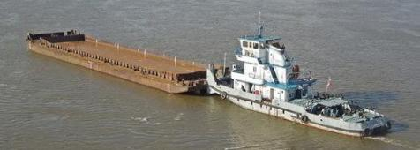



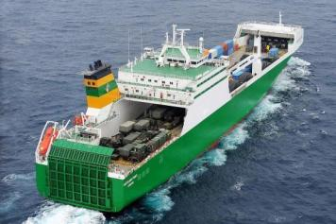

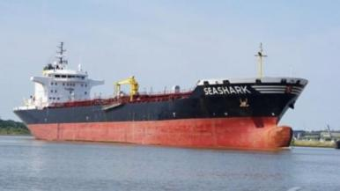
Танкер


Паром
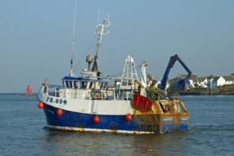
Рыболовецкое судно

Военные корабли
Авианосец
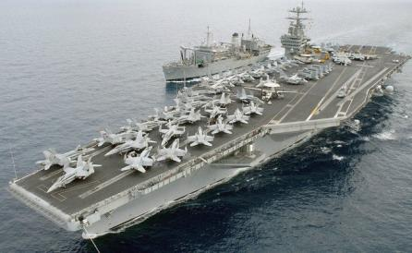

Крейсер
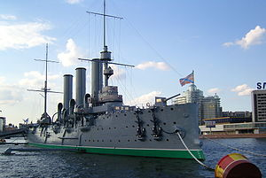

Линкор
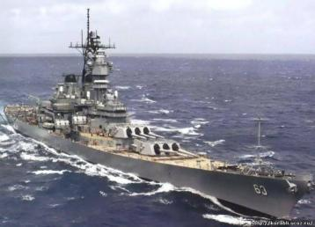

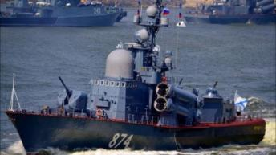
Ракетный катер

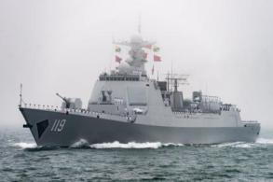
Эсминец
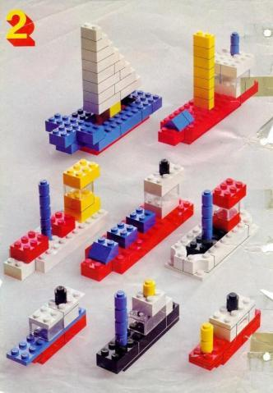
Детские работы
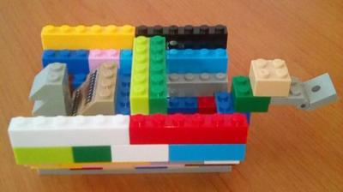
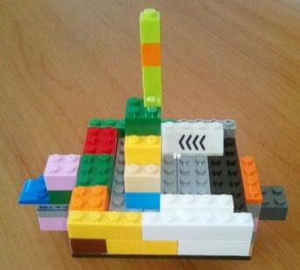

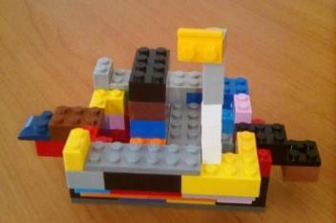
Оформление выставки
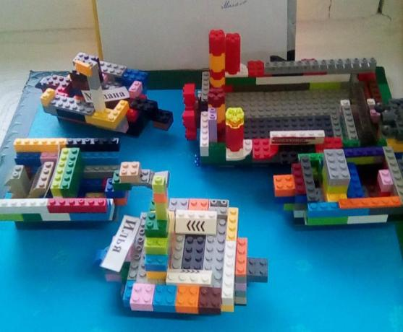
Занятие 7
Пассажирский самолет
Задачи: Продолжать учить выделять при рассматривании схем, иллюстраций, фотографий как общие, так и индивидуальные признаки, выделять основные части предмета и определять их форму. Развивать умение излагать мысли в четкой логической последовательности.
Методы и приемы: Беседа по вопросам, рассматривание иллюстраций и схемы. Показ способа и последовательности построения корпуса самолета. Самостоятельная работа детей. Анализ детских работ. Организация выставки.

Ход занятия:
Воспитатель: Здравствуйте, ребята. Сегодня я пришла в наш детский сад, в группе обнаружила письмо. Посмотрим от кого оно?
Ответ детей: Да.
Воспитатель: «Наш самолет потерпел крушение, и мы оказались на необитаемом острове. Спасите нас, пожалуйста, дядя Федор и кот Матроскин». Ребята, нужно обязательно помочь им. Только как нам быстро добраться до необитаемого острова?
Ответы детей: На самолете. Потому что самолёт – самый быстрый вид транспорта. На поезде мы можем ехать в другой город целый день, а самолёт пролетает это расстояние за один час.
Воспитатель: Ребята, кто-нибудь знает аэропорт есть в нашем городе?
Ответ детей: да.
Воспитатель: А кто управляет самолётом? Правильно, лётчик, пилот.
- Чтобы стать лётчиком, надо много учиться, много уметь и знать. Лётчик – самый главный в самолёте, он командир.
- А кем будем мы с вами, если захотим полететь в другой город на самолёте? Правильно, пассажирами. Когда пассажиры входят в самолёт, их встречает бортпроводник или стюардесса. Она провожает пассажира на его место. Во время полёта стюардесса приносит пассажирам напитки, еду, газеты и журналы, рассказывает о правилах поведения на борту самолёта.
- Сегодня мы будем конструировать пассажирский самолёт.
Только что бы его построить, нам нужно узнать из каких же частей он состоит?
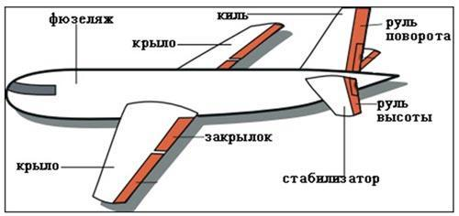
Фюзеляж является «телом» самолёта. В нём располагаются кабина экипажа, пассажирский салон и багажные отсеки или грузовые отсеки.
- Самолет имеет два крыла. Они крепятся к центральной части фюзеляжа и удерживают самолет в небе.
- Посмотрите, какие интересные в самолёте окна. Какие они по форме? Эти круглые окна называются «иллюминаторы».
- Хвостовое оперение представляет собой вертикально расположенный киль и помогают управлять самолетом в полете.
- Шасси - колеса нужны на земле: разбежаться для взлета или приземлиться. Двигатели создают силу, с помощью которой отрывается от земли и летит в небе.
- Дети кто придумал самолеты?
- Правильно, самолёты придумывают и конструируют авиаконструкторы.
Сейчас вы все превратитесь в инженеров-конструкторов.
Но для начала давайте сделаем зрительную гимнастику
Пролетает самолет (смотрят вверх, пальцем показывают полет)
С ним собрался я в полет.
Правое крыло отвел, посмотрел. (отвел руки попеременно, прослеживая взглядом)
Левое крыло отвел, посмотрел. (отвел руки попеременно, прослеживая взглядом)
Я мотор завожу. (вращают по кругу пальцем, прослеживают взглядом)
И внимательно гляжу.
Поднимаюсь ввысь, лечу.
Возвращаться не хочу
А теперь посмотрите на картинки: Вот такие пассажирские самолеты летают у нас в стране и строят их тоже в России.
А теперь усаживайтесь поудобнее на своих рабочих местах. Сейчас нам предстоит сконструировать самолёт.
Теперь вы – инженеры-конструкторы. Готовы конструировать модель? Приступим.
Проанализировав образец самолёта, дети конструируют свой самолёт. В процессе работы воспитатель задаёт наводящие вопросы, если дети затрудняются в процессе конструирования. Готовые самолёты располагают на взлётной полосе.
Воспитатель: Какие замечательные самолеты у нас получились! Молодцы!
А теперь отправимся на необитаемый остров.
Физкультминутка
Всё готово для полёта – руки вперёд, вверх.
Ждут самолёты всех ребят – руки в стороны.
Мало времени для взлёта – маршируют на месте.
Все пилоты встали в ряд – прыжок, ноги врозь, руки на поясе.
Поклонились вправо, влево – наклоны в стороны.
Отдадим земной поклон – наклоны вперёд.
Вот самолёты полетели – покачивание руками.
Опустел наш аэропорт – присели.
Воспитатель достает макет необитаемого острова, на который дети летят на самолетах и обыгрывают свой прилет.
- Вот и остров, на который мы прилетели на наших замечательных самолётах. (Дети подходят к импровизированному «острову», помогают дяде Федору и коту Матроскину).
Пора возвращаться в детский сад. Снова летят на самолетах.
В самолет всей гурьбой
Сели прокатиться
Наш веселый самолет
по небу быстро мчится.
Воспитатель: Вот мы и прибыли в детский сад.
Рефлексия.
- Где мы были? Кому помогли?
- Ребята, что нового сегодня узнали?
- Чему научились?
- Что больше всего понравилось?
- Что было для вас самым интересным? А что сложным?
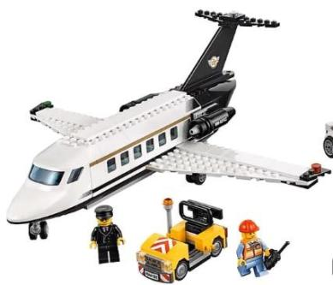
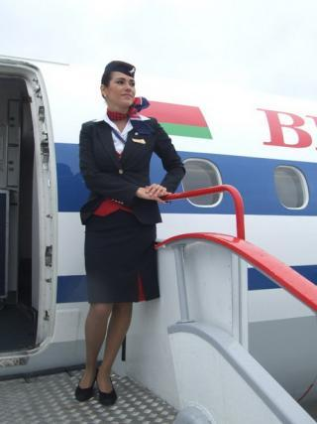
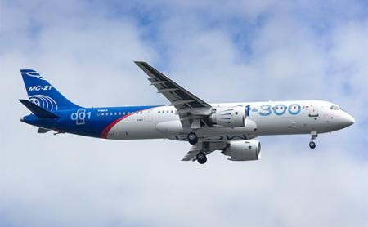
Российский пассажирский лайнер М-21
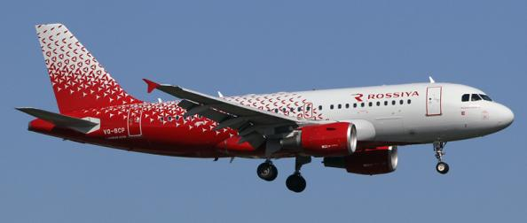
Airbus A319-100

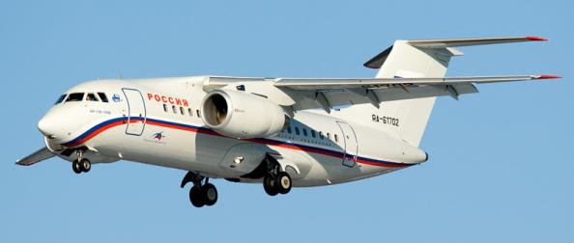
Ан-148-100B «Россия»
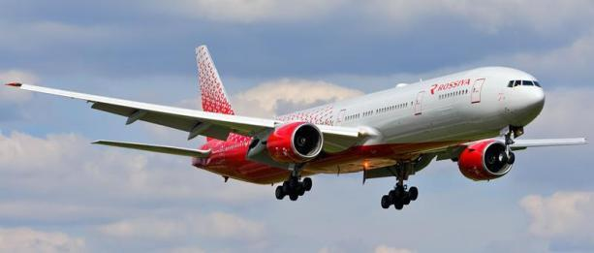
Boeing 777-300 «Россия»
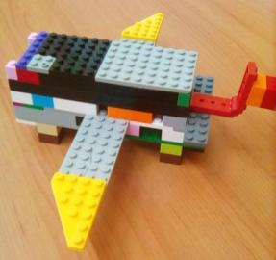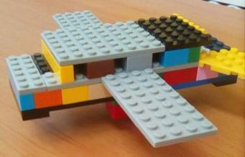

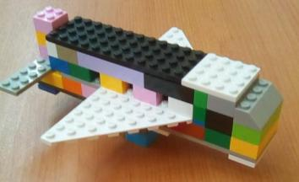

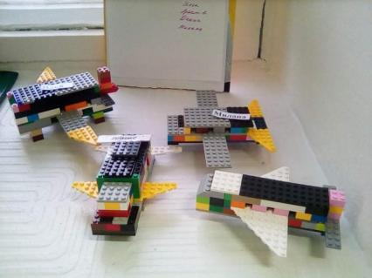

Занятие 9 Двухэтажные дома с двором.
Задачи: Развивать творческую инициативу и самостоятельность. Формировать обобщенные представления о домах. Продолжить знакомство детей с работой архитектора. Развивать умение излагать мысли в четкой логической последовательности.
Методы и приемы: Беседа по вопросам, рассматривание иллюстраций и схемы. Показ способа и последовательности построения малоэтажного дома. Самостоятельная работа детей. Анализ детских работ. Организация выставки.

Ход занятия:
Воспитатель. Ребята, у нас в детском саду открыта выставка домов. (Рассматриваем фотографии на доске).
Воспитатель. Что за дома вы здесь видите?
Дети. Одноэтажные, многоэтажные, разной конструкции.

Воспитатель. Какой материал использован для постройки домов.
Дети. Кирпичи, бетонные плиты, стекло, пластик.
Воспитатель. Вы увидели разную конструкцию домов, а что у них общего?
Дети. У всех домов есть фундамент, стены, крыша, окна, двери.
Воспитатель. Ребята, а кто знает, с чего начинают, когда собираются построить дом?
Дети. Делают проект.
Воспитатель. Верно, сначала обращаются к архитектору, который делает все необходимые чертежи и расчеты. Ребята, а что поможет нам в строительстве домов?
Дети. Рисунки, схемы, чертежи, технологические карты.
Воспитатель. Сегодня я хочу предложить вам построить малоэтажные дома, но так чтобы и двор был обустроен, иначе жильцам будет не комфортно там жить. Вы согласны.
Как вы думаете, с чего нужно начать (с фундамента). Потом мы будем возводить стены и не забудем про окна и двери. Если в доме несколько этажей, то окна располагаются друг над другом. Посмотрите, как получилось у меня (рассматривание образца).
Воспитатель. Сегодня мы встречаем друзей, вот они наши будущие жильцы (показывает набор игрушек). Договоритесь, кто для кого будет строить дом, чтобы никто из наших гостей не остался без жилья. ( Дети обсуждают).
А мне интересно узнать, для кого же вы решили строить.
Дети рассказывают и комментируют своё решение.
Воспитатель. Строителей я вижу. Приступаем к строительству. Выберите нужный материал, схемы, рисунки.

Выполнение постройки.

Воспитатель. Ребята, посмотрите, какой красивый городок у нас получился.
Расскажите о своей работе.
Беседа по вопросам.
Как выполнял работу?
Что использовал для работы?
Что было трудного в постройке?
Нравится ли работа?
Воспитатель. А может быть нашему чудесному городу дать название?
Дети предлагают варианты. Выбирается лучший.
Воспитатель. Ребята, какими словами мы встретим гостей?
Дети. Здравствуйте.
Добро пожаловать.
Милости просим и т.д.
Дети берут игрушки, поселяют в своих домиках, обыгрывается ситуация.
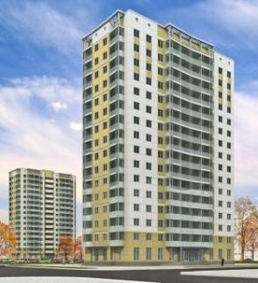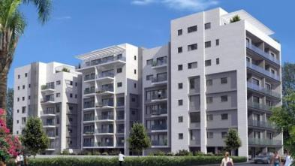

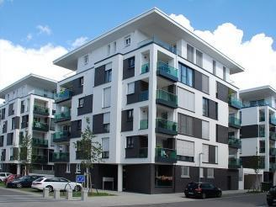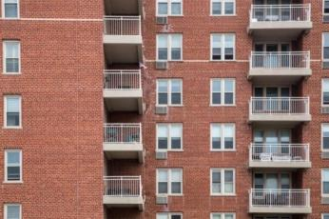
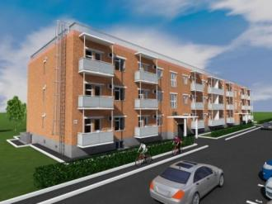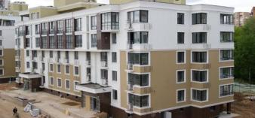

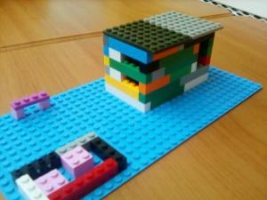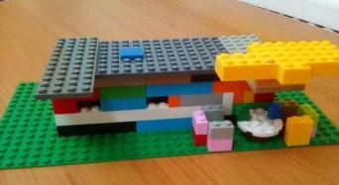
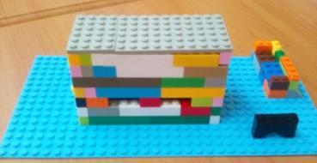

Занятие10 Грузовое судно
Задачи: Учить выделять в постройке судна его функциональные части (борт,
корму, нос, капитанский мостик, трубы).
Совершенствовать умение анализировать образец, графическое изображение постройки, выделять в ней существенные части;
Обогащать речь обобщающими понятиями: грузовые, пассажирские, военные корабли.
Методы и приемы: Беседа по вопросам, рассматривание иллюстраций. Отгадывание загадок. Показ способа и последовательности построения грузового судна. Самостоятельная работа детей. Анализ детских работ. Организация выставки.

Ход занятия:
Воспитатель: Ребята, недавно мы с вами строили корабли. Рассматривали много иллюстраций и говорили, какие бывают корабли. Помните? Давайте вспомним, какие бывают корабли? (грузовые, пассажирские, военные).
А кто скажет, из каких частей состоит корабль? (борт,
корма, нос, капитанский мостик, трубы). Рассмотреть иллюстрацию.
Воспитатель: Посмотрите на иллюстрации и скажите, какие корабли вы на них видите? (Грузвые).
Как вы думаете, какой груз могут перевозить грузовые корабли? (топливо, древесину, контейнеры, машины и т.д.).
А теперь отгадайте морские загадки:
1. Плаваю на корабле,
Иногда лежу на дне,
На цепи корабль держу,
судно в море сторожу,
Чтобы ветер не угнал,
На волнах лишь покачал.
ЯКОРЬ
2. Я от ветра надуваюсь,
Но ничуть не обижаюсь,
Пусть меня он надувает,
Яхте скорость прибавляет.
ПАРУС
3. Чьи на море корабли?
Из какой они страны?
Чтобы это знать могли
Капитаны, боцманы,
Эти разные квадраты
Прицепляют на канаты
И на мачтах поднимают.
Семь ветров их раздувают.
ФЛАГИ
4. Поднимает якоря,
Возит грузы за моря,
Только лишь сухие грузы:
Бочки ящики, арбузы...
Не берёт он жидкий груз,
Потому и ...
СУХОГРУЗ
5. Разбивая толстый лёд,
Он один вперёд идёт,
А за ним только потом
Корабли идут гуськом.
ЛЕДОКОЛ
6. Туч нагнал сердитый ветер.
Небо в тучах, нет просвета,
И разбушевалось море
Всем судам морским на горе.
Ночь настала прямо днём.
Как мы это назовём?
ШТОРМ
7. За борт глянь, не видно дна.
Вот так моря глубина!
Дно потом всё ближе, ближе...
Мы на что уселись днищем?
МЕЛЬ
8. Он на мостике стоит
И в бинокль морской глядит,
Не страшит девятый вал -
Крепко держит он штурвал.
Он на судне - царь и пан.
Кто же это? …
КАПИТАН
9. Кто готовит всё по-флотски:
Макароны, борщ и клёцки,
Кашу, блинчики, компот,
Кухню камбузом зовёт?
КОК
10. Если этот флот военный,
То тогда уж непременно
На судах его матросы
С ленточками это носят.
БЕСКОЗЫРКА
11. Это судно у причала
В трюмы нефти накачало.
Больше трюм, чем баки в танке.
И зовётся судно …
ТАНКЕР.
Воспитатель: Сегодня я хочу предложить вам построить грузовой корабль. Вы хотите? С чего мы начнем постройку? Правильно, начинать надо с днища. Потом делаем борта, определяемся, где будет нос и корма. Рубку делаем после того, как будет готов корпус корабля. И не забываем, что должно быть много места для груза, ведь это грузовое судно.
(Воспитатель показывает образец, последовательность выполнения постройки).
А теперь приступайте к работе.
Итог занятия: Расскажите, какие суда вы построили, и какой груз они перевозят? Что было самым сложным? С чем вы справились быстро?

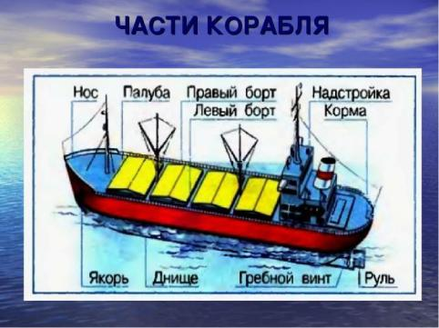



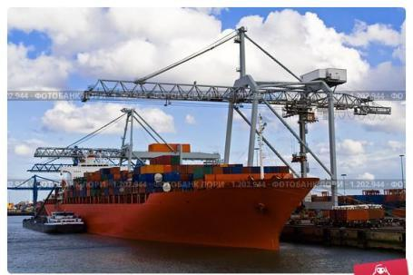

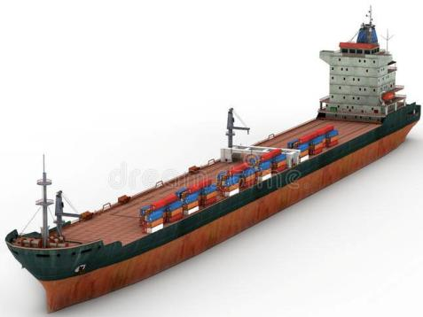


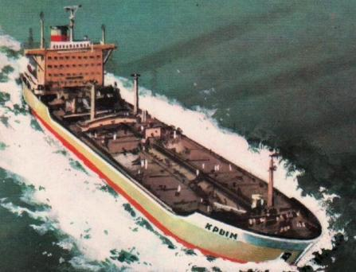
Детские работы
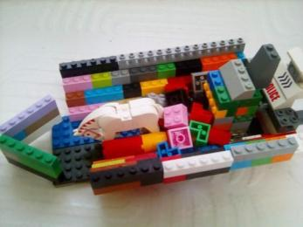
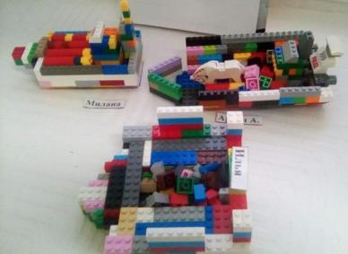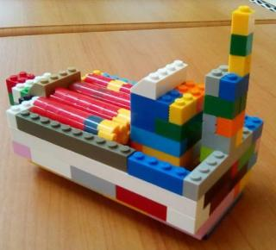
Занятие 11
Тема: Паровозик (по представлению)
Задачи: Учить строить паровоз по представлению.
Продолжать учить выделять при рассматривании схем, иллюстраций, фотографий как общие, так и индивидуальные признаки, выделять основные части предмета и определять их форму. Развивать воображение и творчество, умение использовать свои конструкции в игре. Воспитывать сосредоточенность и аккуратность при выполнении работ.
Методы и приемы: Загадывание загадок, чтение стихотворения, просмотр видеоролика, рассматривание иллюстраций, беседа «Какие бывают паровозы и поезда».
Ход занятия:
Воспитатель: Ребята, отгадайте загадку:
Черный дом по рельсам мчится,
Только пар над ним клубится. (Ответ: Паровоз)
Как вы догадались, что это паровоз?
Вы верно отгадали. Послушайте стихотворение про паровоз:
Едет, едет паровоз
Слышен громкий стук колёс
Паровоз гудит, гудит
И стрелой вперёд летит
Едем, едем мы с тобой
В гости к бабушке родной
Мы приедем скоро к ней
Паровоз вези, быстрей!
Паровоз нас привезёт
У платформы отдохнёт
Пустит дым своей трубой
И отправится домой.
Сегодня я хочу предложить вам посмотреть видеоролик «Большая сборка» о том, как устроен паровоз. https://www.youtube.com/watch?v=PR8E9VJhMEM
Просмотр видеоролика.
Воспитатель: А теперь посмотрите на схему строения паровоза. Вы поняли из видеоролика как устроен паровоз?
Ну, теперь вы готовы, чтобы построить свой паровоз. С чего мы начнем? ( установим на платформе рельсы и определимся, какого размера будет ваш паровоз). Ну а дальше вы сделаете все сами. Смотрите на схему и на иллюстрации.
Итог занятия: Расскажите про свои паровозики. Что было самым сложным? С чем вы справились быстро? Вам понравилось конструировать паровоз? Кто будет машинистом вашего паровоза?

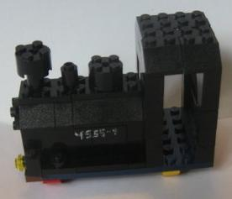
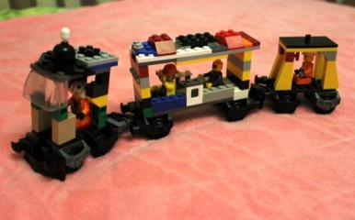

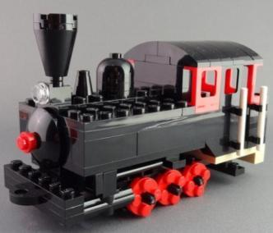

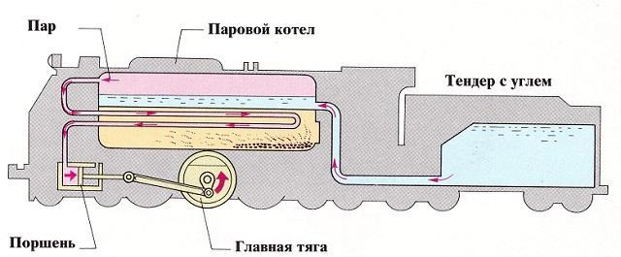
Детские работы
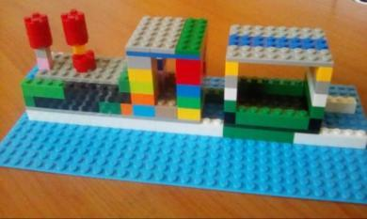
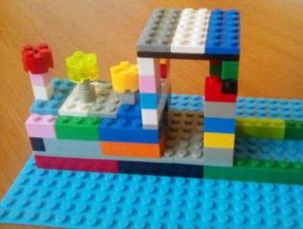
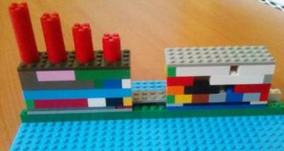

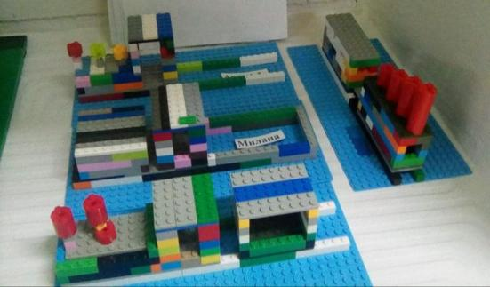
Занятие 12 Детский сад (конструирование по теме)

Детям предлагают общую тематику конструкций, и они сами создают замыслы конкретных построек, выбирают материал и способы их выполнения. Основная цель конструирования по заданной теме – закрепление знаний и умений.

Задачи: Учить выполнять постройку по теме, строить детский сад. Развивать умение соблюдать симметрию и пропорции в частях построек, определять их на глаз и подбирать соответствующий материал.
Методы и приемы: Загадывание загадки, беседа. Самостоятельная работа детей. Анализ детских работ.
Ход занятия:
Воспитатель: Ребята, отгадайте загадку:
Что это за Диво-Дом?
А игрушек сколько в нём!
Там играют и поют,
Дети весело живут.
Сколько в доме дошколят!
Этот дом ведь … (Детский сад)
Сегодня мы с вами будем конструировать из лего на тему «Детский сад». Что можно построить? (Детскую площадку, здание детского сада, бассейн, группу и т.д.)
Итог занятия: Расскажите про свои постройки. Что было самым сложным? С чем вы справились быстро? Вам понравилось конструировать по теме «Детский сад»? На какую тему вы бы хотели конструировать в следующий раз?.
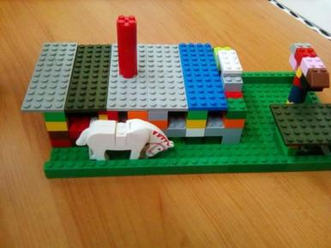Здание Д/С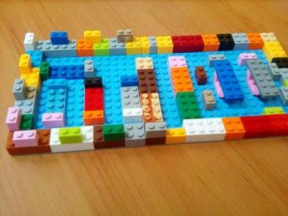Группа Д/С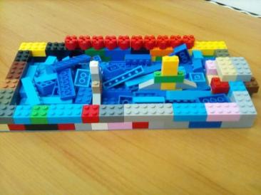 Бассейн

Занятие 13 Конструирование по замыслу

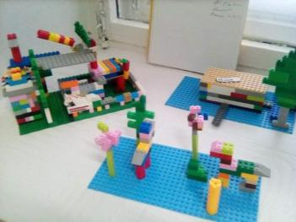
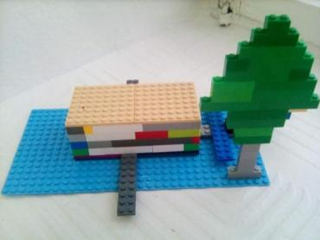
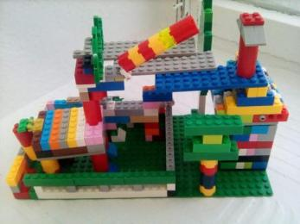
Занятие 14 Домашние животные (собака)
Задачи: Уточнять и закреплять знания о домашних животных, об их назначении и пользе для человека. Воспитывать любознательность, кавыки конструирования. Развивать воображение и творчество, умение использовать свои конструкции в игре.
Методы и приемы: Загадывание загадок, Д/И «Что лишнее?», рассматривание иллюстраций, беседа «Какие бывают породы собак». Самостоятельная работа детей. Анализ детских работ.

Ход занятия: Ребята, я предлагаю вам отгадать загадки:
Носик - круглым пятачком,
А задорный хвост - крючком.
Мама - хрюшка, папа - свин.
Он у них любимый сын. (Поросенок)

Я скажу вам: "Ме-ме-ме!
Подготовьтесь-ка к зиме!
Шерсть мою скорей стригите
И носки себе вяжите!" (Коза)

Рыжий молокозавод
День жуёт и ночь жуёт:
Ведь траву не так легко
Переделать в молоко. (Корова)

Чемпионка в быстром беге,
Я порой вожу телеги.
Дядя конюх мне принес
Воду, сено и овес. (Лошадь)

Человеку верный друг,
Чутко слышу каждый звук.
У меня отличный нюх,
Зоркий глаз и острый слух. (Собака)
Воспитатель: Как одним словом можно назвать собаку, козу, корову, лошадь, поросенка? (Домашние животные).
Воспитатель: Давайте с вами поиграем в игру «Что лишнее?» (Рассматривание иллюстраций к игре, нахождение правильного ответа).
Воспитатель: Сегодня я хочу предложить вам сконструировать собаку. Вы согласны? Тогда мы должны сначала вспомнить, какие части тела есть у собаки (Рассматривание иллюстрации).
Воспитатель: Существует много различных пород собак, и все они отличаются друг от друга длинной лап, шеи, цветом шерсти, формой и размером ушей и хвоста. Давайте посмотрим на картинки (Рассматривание иллюстрации).
Воспитатель: Чтобы собрать собаку из лего, мы с вами должны определиться какую собаку мы будем делать. Я предлагаю вам посмотреть на картинки и выбрать (Рассматривание иллюстрации).
Воспитатель: С чего надо начинать постройку? (Ответы детей)
Если дети захотят, то они могут сделать разных собак воспользовавшись картинками.
Самостоятельная работа детей. Помощь и подсказка по необходимости.
Итог занятия: Расскажите про своих собак. Какой они породы? Что было самым сложным? С чем вы справились быстро? Вам понравилось конструировать собаку? На какую тему вы бы хотели конструировать в следующий раз?

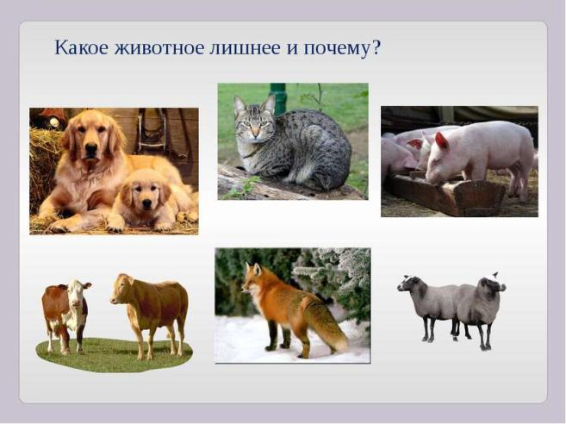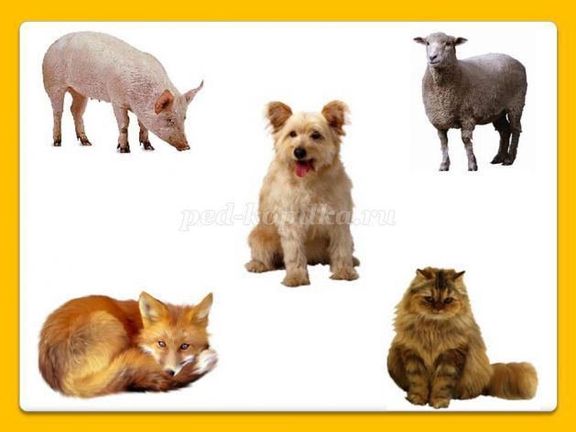
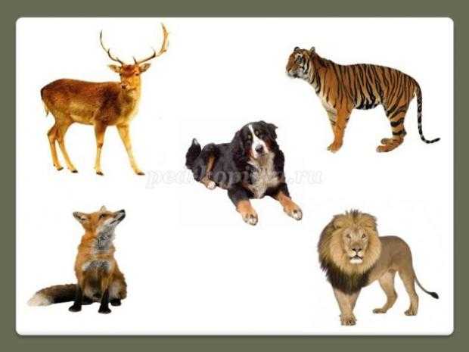
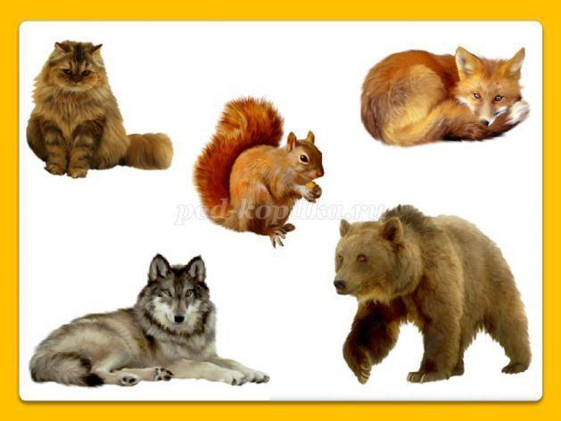

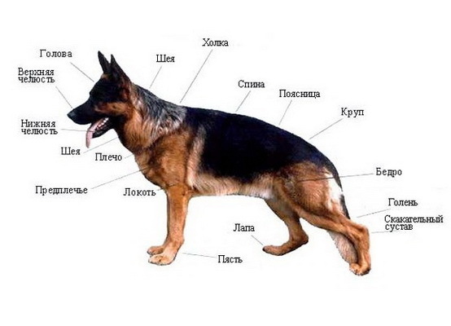

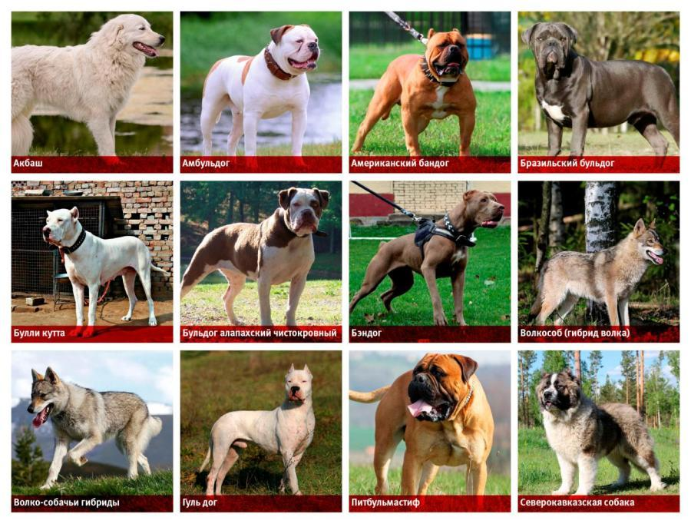
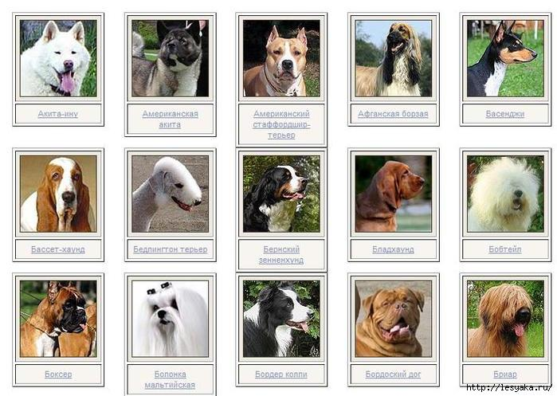
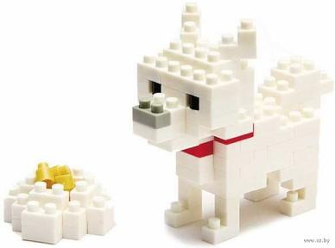
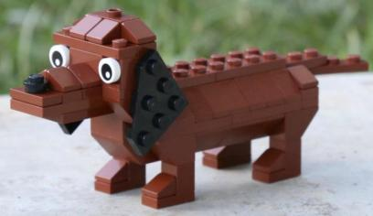

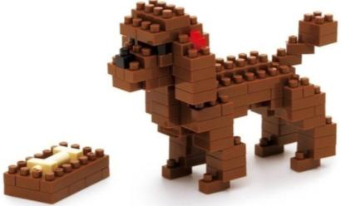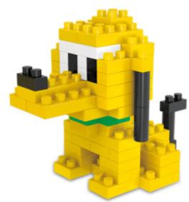
Детские работы
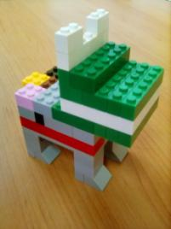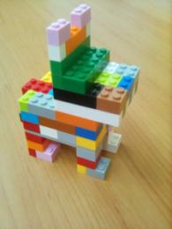

Занятие 15 Беседка для ребят
Задачи: Учить строить беседку, которая находится на участке детского сада по памяти. Развивать умение соблюдать симметрию и пропорции в частях построек, определять их на глаз и подбирать соответствующий материал. Воспитывать организационно-волевые качества личности (терпение, воля, самоконтроль).
Методы и приемы: Загадывание загадки, рассматривание иллюстраций, беседа «Какие бывают беседки». Самостоятельная работа детей. Анализ детских работ.

Ход занятия: Ребята, отгадайте мою загадку и тогда вы узнаете, что мы сегодня будем строить:
Яркая крыша, скамейки и стол,
А под ногами узорчатый пол,
Стены увиты цветущим вьюнком,
И для меня Она - маленький дом.
Ну, а в большой захожу очень редко,
Летом его заменяет … .
Воспитатель: Как вы думаете, для чего делают беседки и где их обычно строят? (Ответы детей). Воспитатель: Беседки обычно строят для отдыха, в них играют, собираются с друзьями и родственниками, кушают и беседуют насвежем воздухе. Поэтому их и называют беседками. Вы правильно сказали, что беседки строят на даче, в детском саду или в местах отдыха, например у моря, у реки, в парке и т.д. Беседки бывают разными, они могут быть большими и маленькими и могут быть сделаны из разных материалов. Давайте рассмотрим различные беседки (Рассматривание иллюстраций).
Воспитатель: Чем по-вашему отличается беседка от обычного домика? (ответы детей).
Воспитатель: Верно, у беседки нет прочных и глухих стен. Но и у домика и у беседки есть пол, крыша, чтобы защищала от солнца и дождя.
Воспитатель: Посмотрите, какие можно построить беседки из лего (Рассматривание иллюстраций).
Воспитатель: Сегодня я предлагаю вам сделать беседки для детей, которые расположены у нас в детском саду научастках. Вы будете строить по памяти. Все хорошо помнят наши беседки или как мы их называем веранды? С чего надо начинать строить? (Ответы детей). Ну тогда приступайте, а если кому-то понадобится моя помощь, я обязательно помогу.
Самостоятельная работа детей. Помощь и подсказка по необходимости.

Итог занятия: Расскажите про свои беседки. Что было самым сложным? С чем вы справились быстро? Вам понравилось конструировать беседку? Как вы думаете, чья беседка получилась самая похожая на те, что есть у нас в детском саду?

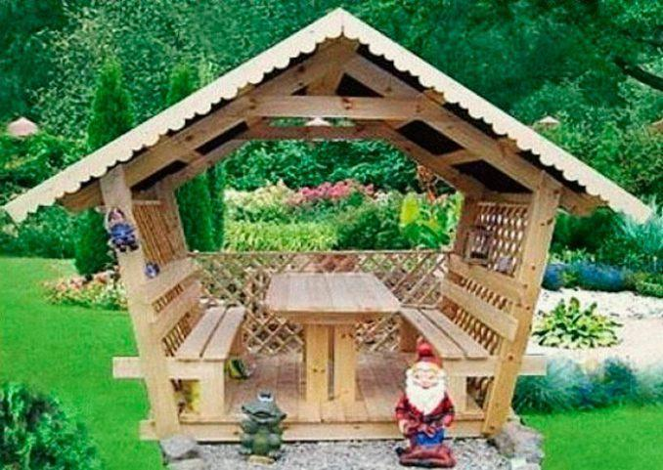
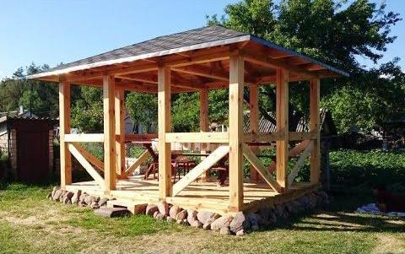
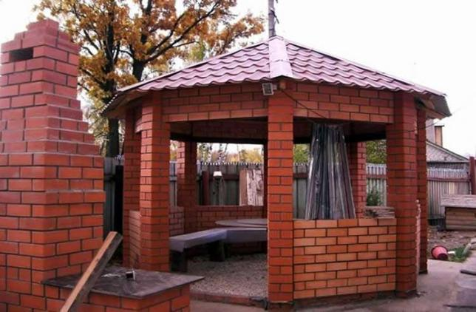
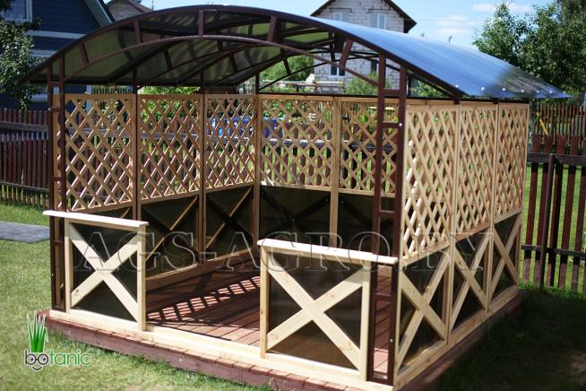
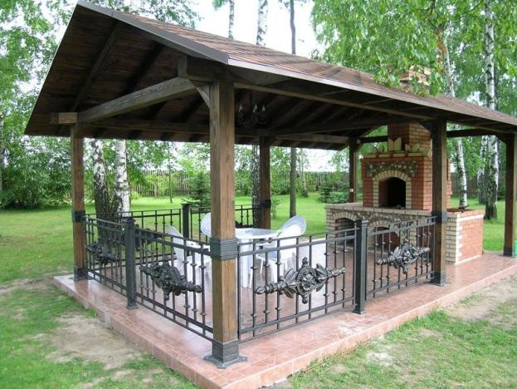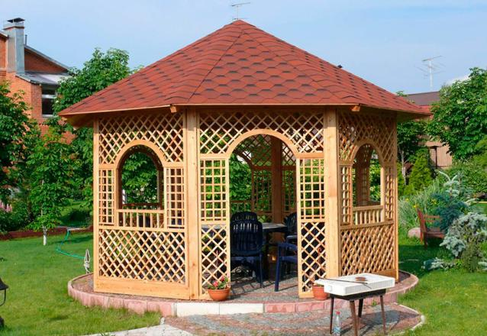

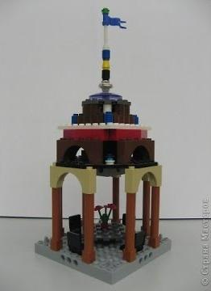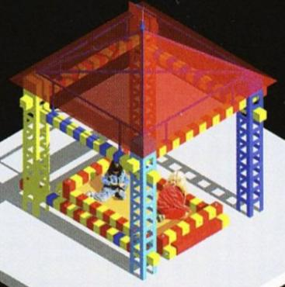

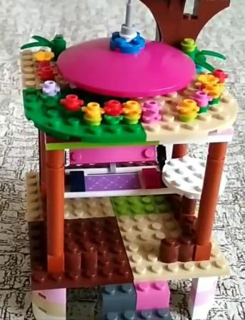
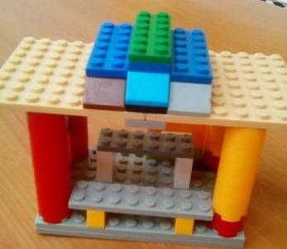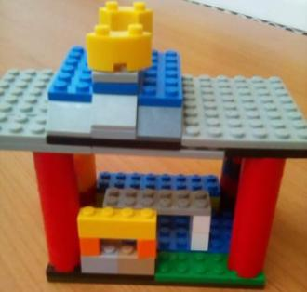
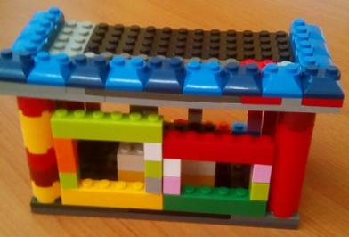
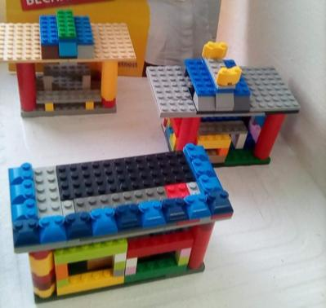

СПИСОК ЛИТЕРАТУРЫ

1.Варяхова Т. Примерные конспекты по конструированию с использованием конструктора ЛЕГО – Дошкольное воспитание. 2009г., № 2, стр. 48-50.
2.Ишмакова М.С. Конструирование в дошкольном образовании в условиях введения ФГОС Всероссийский учебно-методический центр образовательной робототехники. – М.: Изд.-полиграф центр «Маска», 2013.
3.Комарова Л. Г. «Строим из лего». ЛИНКА-ПРЕСС. Москва, 2011г.
4.Лусс Т.В. Формирование навыков конструктивно-игровой деятельности у детей с помощью LEGO. – Москва: Гуманитарный издательский центр ВЛАДОС, 2003.
5.Максаева Ю.А. «Лего - конструирование как фактор развития одарённости» http://www.school2100.ru/upload/iblock/11e/11ebd13e961ea209bb80b30a295eb9d4.pdf
6. Парамонова Л. А. «Теория и методика творческого конструирования в детском саду». 2002 г.
7. Фешина Е. В. «Лего-конструирование в детском саду». Изд-во СФЕРА, Москва, 2012г.

